Жетісу ауданы халқымен кездесу

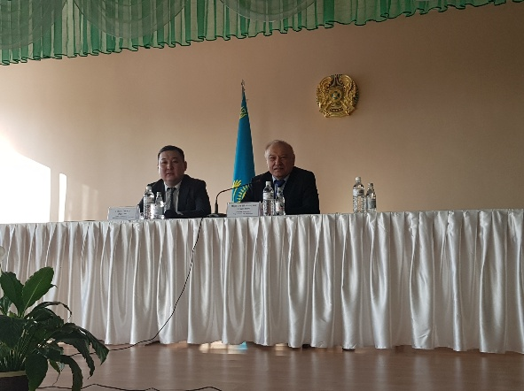
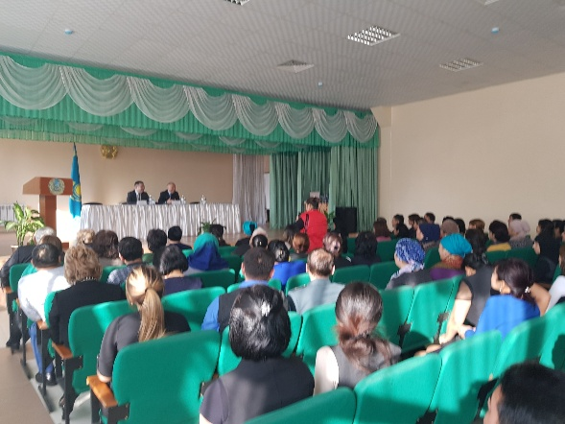
2018 жылы 9 қаңтарда сағат 11.30-де депутат Ш.Нурумов Алматы қаласының Жетісу ауданы халқымен кездесу өткізді. Кездесі №101 мектептің залында өтті. Кездесу барысында депутат Қазақстан Республикасы Парламенті Мәжілісінің үшінші сессиясындағы жұмысы, Мәжілістегі «Қазақстан халқы Ассамблеясы» депутаттық тобының қызметі, Мәжілістің Экономикалық реформа және өңірлік даму комитетінің атқарған шаруалары жөнінде баяндап шықты. Одан кейін Президент Н.Назарбаевтың «Болашаққа бағдар: рухани жаңғыру» атты Жолдауына және «Мәңгілік Ел» актісін кеңінен түсіндіре отырып, осы құжаттар негізінде атқарылып жатқан жұмыстар жөнінде айтып өтті. Содан кейін кездесу қатысушылары тарапынан: Мектеп оқушыларының «Алтын медаль», «Күміс медаль» иегерлерінің ЖОО-ға түсу кезінде жеңілдіктері, мектеп мұғалімдерінің қоғам алдындағы мәртебесі, мұғалімдерді тұрғын үймен қамтамасыз ету, мұғалімдердің жалақысы мен мұғалімдерді дайындау ісі, зейнеткерлікке шығу жасы, балаларды балабақша орналастыру, жас мұғалім мамандарын ынталандыру шаралары туралы өз ойларын айтты. Депутат Ш.Нурумов барлық айтылған талап-тілектерді талқылап, ол жөнінде заң нормаларын түсіндіріп берді. Сонымен қатар айтылған мәселелерді Парламент Мәжілісінде тиісті заңдар қаралған кезде ескеретінін жеткізді. Кездесу өзара түсіністік пен ықпалдастық деңгейде өтті. Кездесуге келген адамдардың жалпы саны 70 адам.
Осы күні сағат 16.00-де депутат Алматы қаласының №153 мектеп-гимназиясында ұжыммен кездесу өткізді. Онда қалалық мәсліхат депутаты Умаров Шавкат Ниязұлы, Әуезов аудандық филиалының «Нұр Отан» партиясының «Чимбулатов» Бастауыш партия ұйымының мүшелері, «Достық» ықшам ауданының тұрғындарымен және № 155 білім беретін орта мектеп ұжымымен кездесу өткізді.
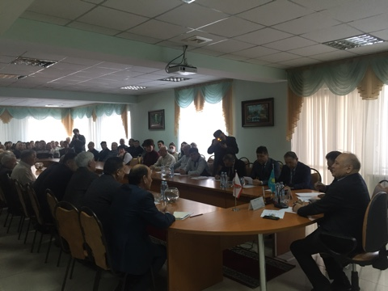
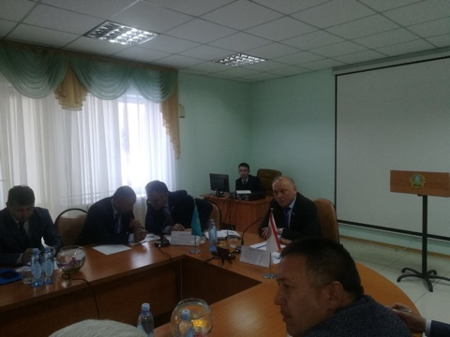
Кездесу барысында Ш.У.Нурумов қатысушыларға Парламент Мәжіліс жұмысы туралы, қабылданған заңдар бойынша Қазақстан Республикасының экономикасының өсуі, Еліміздің маржандай байлығы Астана қаласының дамуы, мемлекеттің 50 дамыған мемлекет қатарына қосылуы және Қазақстан халқы Ассамблеясының депутаттық тобының қызметі бойынша ақпарат берді. Сонымен бірге, ол Президент Н.Назарбаевтің «Рухани жаңғыру» бағдарламалық мақаласын түсіндіріп, мемлекет экономикасының қазіргі жағдайы және тағы басқа мәселелер туралы айтып берді. Аудан тұрғындары депутатқа экономикаға, аудан тұрғындарының әлеуметтік деңгейін жақсартуға, мектеп мұғалімдерінің, халықтың осал топтарына әлеуметтік көмек көрсетуге байланысты сұрақтар қойды.
Шаймардан Усаиұлы халықтың өтініштерін қолдап, уәкілетті органдарда барлық мәселелерді көтеруге және сәйкес заң жобалары бойынша Парламент Мәжілісінің жұмыс тобына ұсыныстар енгізуге уәде берді.
Кездесуге 80 адам қатысты.

